Lievaart-Altijd wel…

Gedicht van de Week
week 40-2024

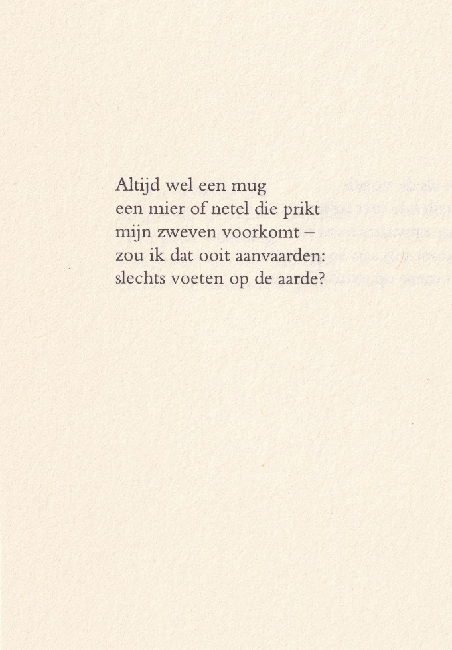

Deze week een gedicht van een dichter die van zichzelf zei: “Eigenlijk was ik getrouwd met de poëzie”.
Inge Lievaart (1917-2012) was een dichter pur sang zoals naar voren komt in haar veelzijdige werk. Dat zij weinig erkenning vond, heeft te maken met het feit dat zij dichtte vanuit haar orthodox-christelijke achtergrond en dat haar bekendste gedichten deze nadrukkelijk tonen. In een steeds verder seculariserende maatschappij werd zij een marginale figuur. Enkele van haar gedichten zijn opgenomen in het “Liedboek voor de Kerken”.
Een uitgebreide levensbeschrijving werd in 2015 gepubliceerd.
Zij schreef ook andere poëzie, onder andere in de Japanse traditie: haiku en tanka.
In de laatste vorm is het gedicht van de week geschreven. Het beschrijft het verlangen naar het hemelse in simpele, aardse woorden.
Het werd gepubliceerd in de bundel “Zien hoe het spiegelt” (1998).

